BÁO CÁO BÀI TẬP 1 (TUẦN 2)

1. Cài đặt OpenJDK
# apt update
Lệnh này dùng để cập nhật thông tin về các gói phần mềm từ các nguồn đã cấu hình
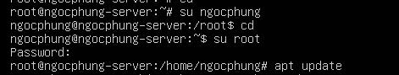
# reboot
khởi động lại hệ thống
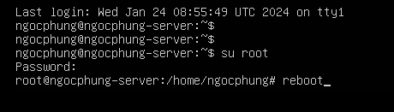
# apt install default-jdk
sử dụng trình quản lý gói APT (Advanced Package Tool) để tải và cài đặt JDK mặc định từ kho lưu trữ gói của hệ điều hành.


2. Cài đặt SSH
# apt-get install ssh
cài đặt dịch vụ SSH (Secure Shell)
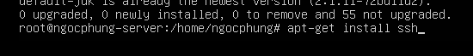
# apt install openssh-server
cài đặt dịch vụ máy chủ SSH (OpenSSH)
# reboot
khởi động lại hệ thống

2.1 Cấu hình SSH
# vim /etc/ssh/sshd_config
- Tìm đoạn # PubkeyAuthentication yes.
Bỏ dấu # phía trước thành PubkeyAuthentication yes
Cho phép xác thực bằng khóa công khai (public key authentication) khi sử dụng SSH. Điều này thường được sử dụng để đảm bảo mức độ bảo mật cao khi đăng nhập vào máy chủ từ xa
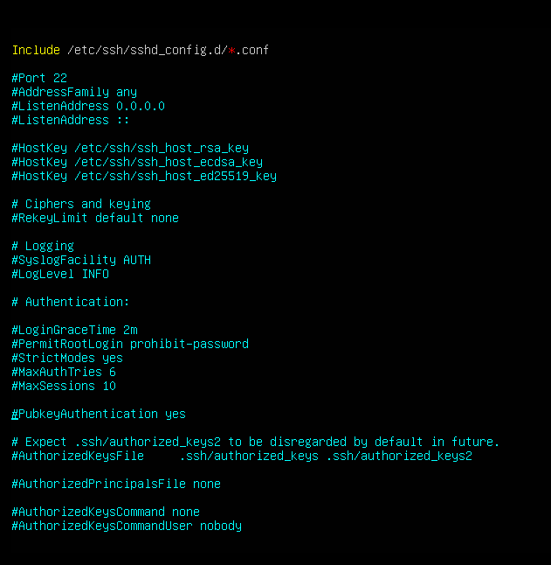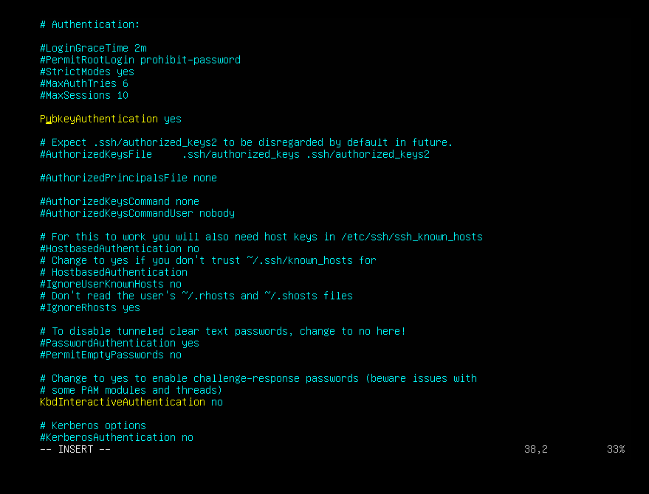

- Tìm đoạn # PasswordAuthentication yes.
Bỏ dấu # phía trước thành ... PasswordAuthentication yes ...
Người dùng có thể đăng nhập bằng cách nhập mật khẩu thay vì sử dụng phương thức xác thực không dựa vào mật khẩu như khóa công khai.
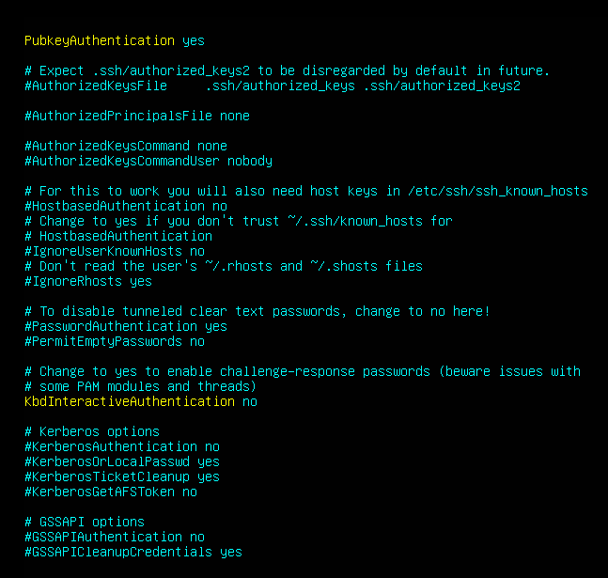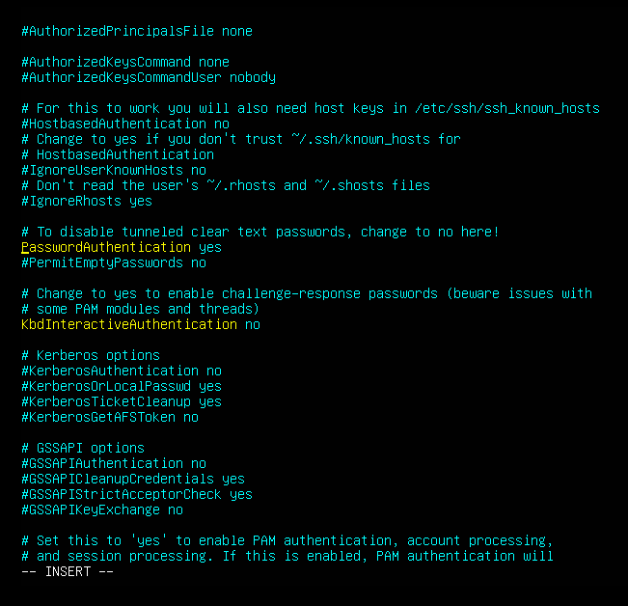
- Sau khi sửa thì nhấn phím ESC, nhập :wq để lưu và thoát khỏi vim.
- Khởi động lại SSH

3. Tạo user Hadoop
- Tạo user hadoopngocphung để quản lý các permission cho đơn giản
# adduser hadoopngocphung
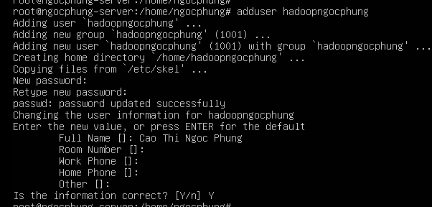

4. Cài đặt Hadoop 3.3.4
- Chuyển qua hadoopuser
# su hadoopngocphung
- Chuyển qua thư mục /home/hadoopminhchau để download file:
# wget https://dlcdn.apache.org/hadoop/common/hadoo-3.3.2/hadoop-3.3.2.tar.gz
Hoặc
# wget https://dlcdn.apache.org/hadoop/common/hadoop-3.3.4/hadoop-3.3.4.tar.gz
Tuy nhiên sao khi em kiểm tra trên web thì hiện tại chỉ còn nhiêu đây phiên bản
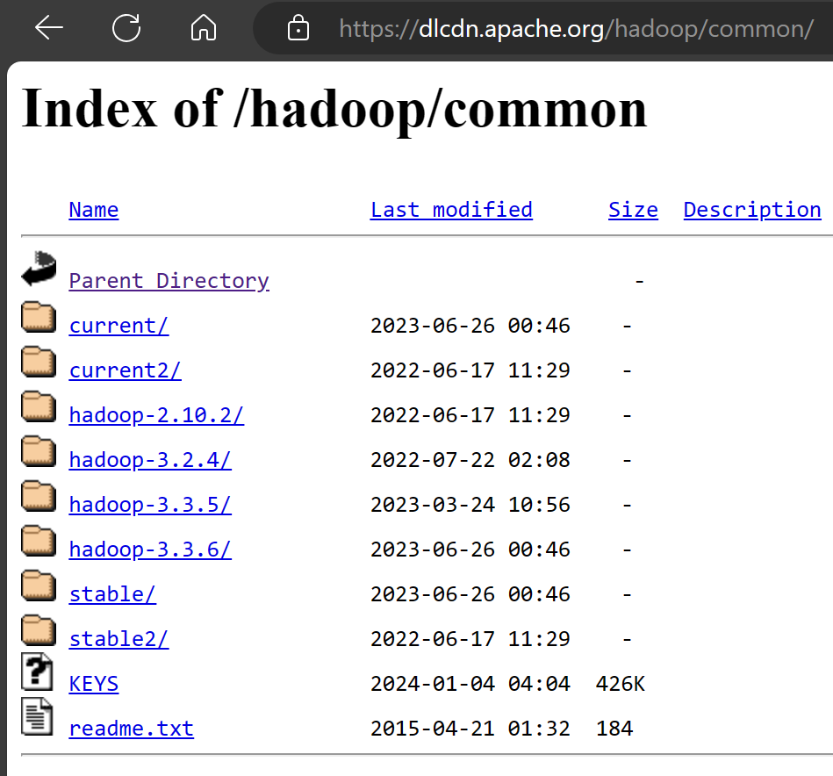
Vì vậy em sẽ tải phiên bản 3.3.6
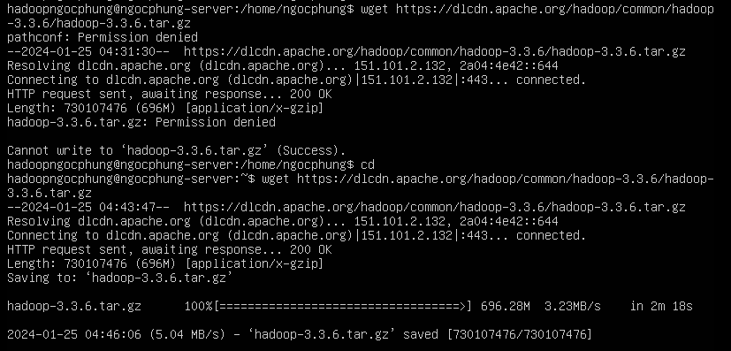
- Giải nén file
# tar -xzf hadoop-3.3.4.tar.gz
- Đổi tên thư mục giải nén thành hadoop cho dễ quản lý
# mv hadoop-3.3.4 hadoop
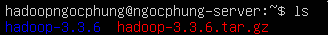


5. Thiết lập JAVA_HOME
# vim ~/hadoop/etc/hadoop/hadoop-env.sh
- Tìm đoạn export JAVA_HOME=... sửa thành như sau:
# export JAVA_HOME=/usr/lib/jvm/java-1.11.0-openjdk-amd64
Chỉ định đường dẫn đến một phiên bản cụ thể
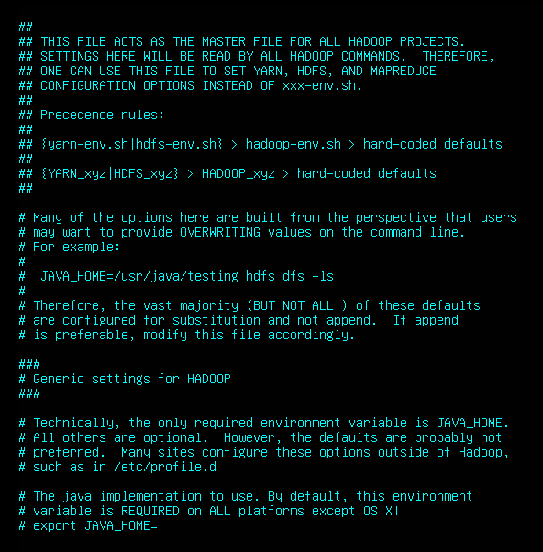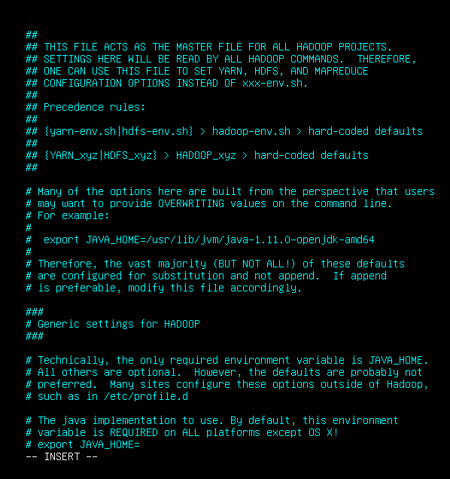

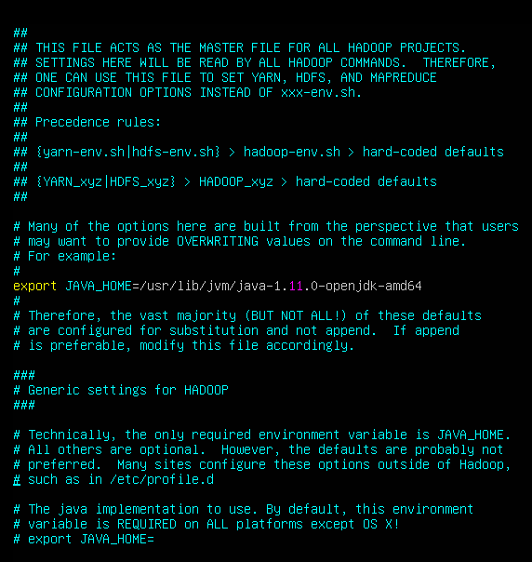

6. Standalone Operation
Mặc định, Hadoop được cấu hình chạy ở chế độ không phân tán như là một tiến trình đơn Java. Ví dụ sau copy tất cả file .xml trong thư mục /etc/hadoop vào thư mục input, sau đó tìm và hiển thị mọi kết quả phù hợp với biểu thức chính quy đã cho.
# mkdir input
Tạo thư mục input
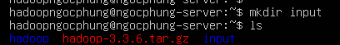
# cp hadoop/etc/hadoop/*.xml input
Sao chép tất cả các tệp tin có đuôi là ".xml" từ thư mục "hadoop/etc/hadoop/" và đặt chúng vào thư mục "input".
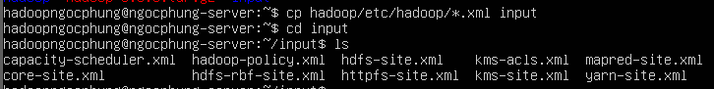
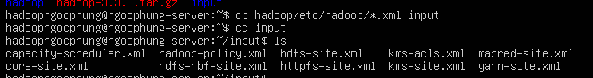
# hadoop/bin/hadoop jar hadoop/share/hadoop/mapreduce/hadoop-mapreduce-examples-3.3.4.jar grep input output 'dfs[a-z.]+'
Được sử dụng để chạy một ứng dụng MapReduce trong Apache Hadoop
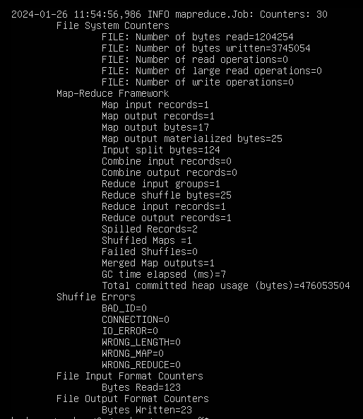
# cat output/*
hiển thị nội dung của tất cả các tệp tin trong thư mục "output"

7. Pseudo-Distributed Operation
Hadoop cũng có thể chạy trên một node đơn ở chế độ giả phân tán, trong đó mỗi daemon Hadoop chạy trên một tiến trình Java riêng biệt.

7.1 Cài đặt ssh key
- Tạo ssh key
# ssh-keygen -t rsa -P ""
- Nhấn Enter để chấp nhận giá trị mặc định
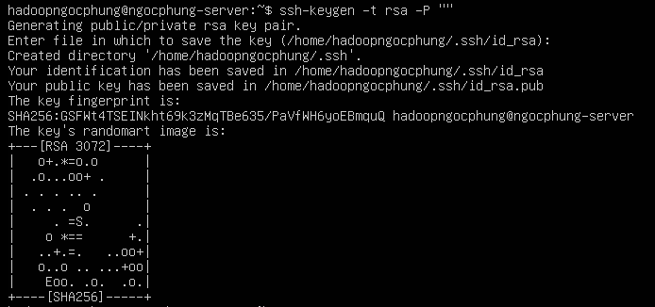
# cat /home/hadoopngocphung/.ssh/id_rsa.pub >> /home/hadoopngocphung/.ssh/authorized_keys
Thêm nội dung của tệp tin "id_rsa.pub" vào cuối tệp tin "authorized_keys"
# chmod 600 /home/hadoopngocphung/.ssh/authorized_keys
Thay đổi quyền truy cập của tệp tin "authorized_keys" trong thư mục .ssh của người dùng "hadoopngocphung"

7.2 Cấu hình file core-site.xml
$ vim ~/hadoop/etc/hadoop/core-site.xml
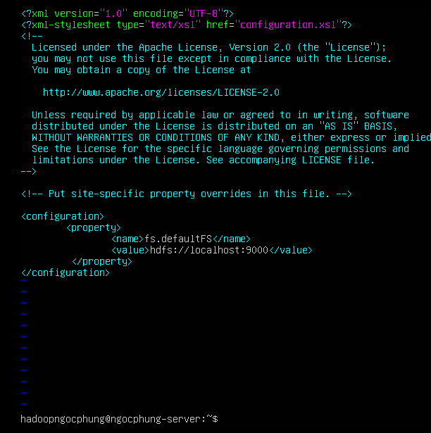

7.3 Cấu hình file hdfs-site.xml
$ vim ~/hadoop/etc/hadoop/hdfs-site.xml
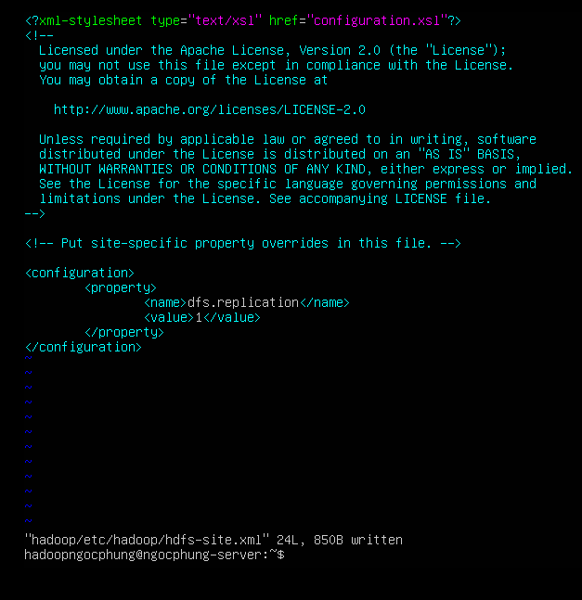

7.4 Format hệ thống (chạy 1 lần duy nhất)
$ hadoop/bin/hdfs namenode -format
Định dạng (format) NameNode trong hệ thống tệp phân tán Hadoop Distributed File System (HDFS)
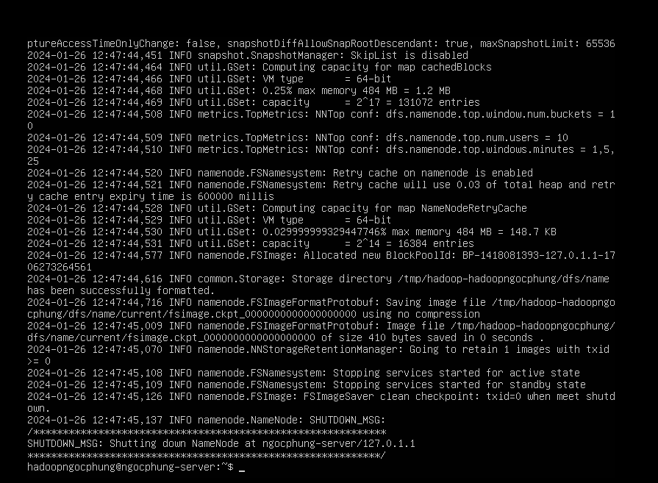

7.5 Start NameNode daemon và DataNode daemon
$ hadoop/sbin/start-dfs.sh
Bắt đầu các thành phần của hệ thống tệp phân tán Hadoop Distributed File System (HDFS)
Kiểm tra các daemon đang chạy
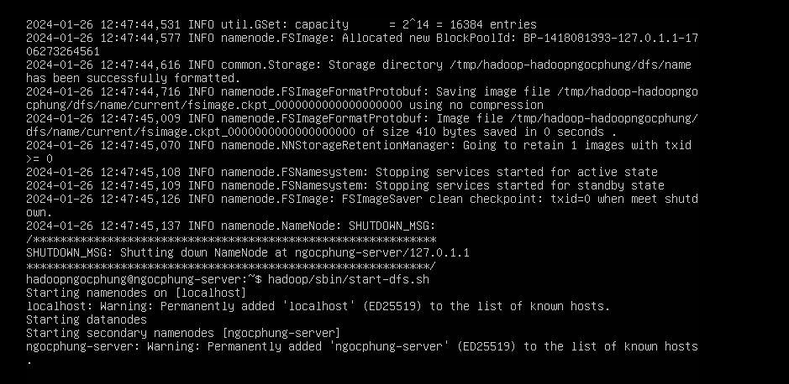
$ jps
Hiển thị danh sách các tiến trình Java hiện đang chạy trên máy tính
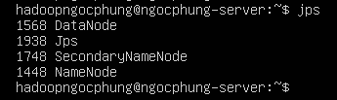

Kiểm tra các node còn hoạt động
$ ~/hadoop/bin/hdfs dfsadmin -report
Để xem báo cáo về trạng thái của Hadoop Distributed File System (HDFS) từ một thành phần quản trị hệ thống.
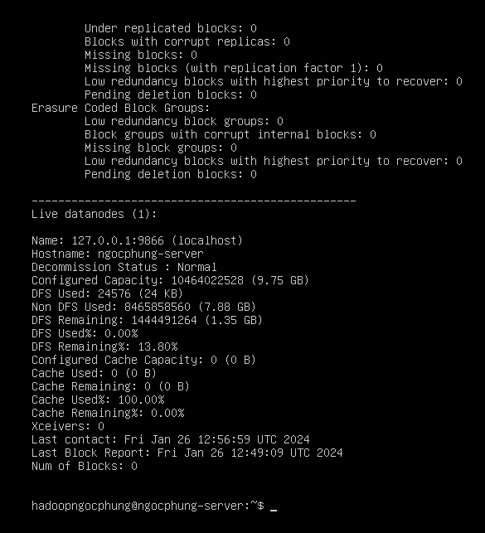
$ telnet 127.0.0.1 9866
Thử nghiệm kết nối Telnet tới máy chủ đang lắng nghe trên cổng 9866 trên địa chỉ IP 127.0.0.1
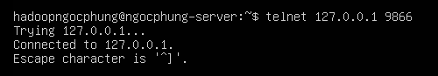
Chạy lại ví dụ trên, tạo thư mục trong HDFS để thực thi tác vụ MapReduce
$ ~/hadoop/bin/hdfs dfs -mkdir /user
$ ~/hadoop/bin/hdfs dfs -mkdir /user/hadoopngocphung
$ ~/hadoop/bin/hdfs dfs -mkdir /user/hadoopngocphung/input
Copy các file .xml vào hệ thống file phân tán
$ ~/hadoop/bin/hdfs dfs -put hadoop/etc/hadoop/*.xml /user/hadoopngocphung/input
Sao chép các tệp tin có đuôi là ".xml" từ thư mục "hadoop/etc/hadoop/" vào thư mục "/user/hadoopngocphung/input
Hiển thị kết quả phù hợp với biểu thức chính quy
$ ~/hadoop/bin/hadoop jar hadoop/share/hadoop/mapreduce/hadoop-mapreduce-examples-3.3.6.jar grep input output ‘dfs[a-z.]+’
Chạy một ứng dụng MapReduce trong Apache Hadoop
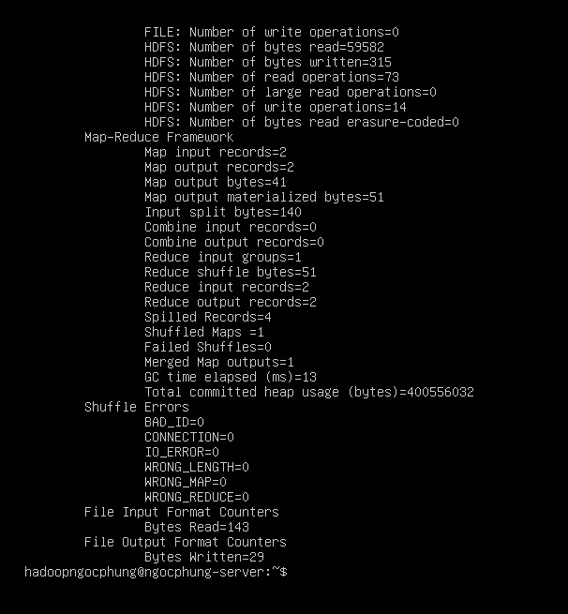

Copy kết quả từ hệ thống file phân tán ra thư mục bên ngoài
$ ~/hadoop/bin/hdfs dfs -get output/ output
Sao chép dữ liệu từ thư mục "output" trong Hadoop Distributed File System (HDFS) vào thư mục cục bộ có tên là "output"
$ cat output/*
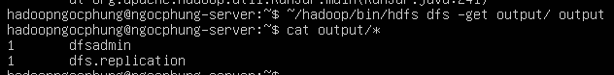

Khi muốn dừng các daemon thì chạy lệnh sau
$ hadoop/sbin/stop-dfs.sh
YARN trên Single Node
- Chúng ta có thể chạy các tác vụ MapReduce trên YARN ở chế độ giả phân tán bằng cách thiết lập vài thông số và chạy thêm các daemon ResourceManager và NodeManager để quản lý tài nguyên của Cluster.

7.6 Cấu hình file .bashrc
$ vim ~/.bashrc
- Thêm vào cuối file .bashrc nội dung như sau:
export JAVA_HOME=/usr/lib/jvm/java-1.11.0-openjdk-amd64
export HADOOP_HOME=/home/hadoopngocphung/hadoop
export PATH=$PATH:$HADOOP_HOME/bin
export PATH=$PATH:$HADOOP_HOME/sbin
export HADOOP_MAPRED_HOME=$HADOOP_HOME
export HADOOP_COMMON_HOME=$HADOOP_HOME
export HADOOP_HDFS_HOME=$HADOOP_HOME
export HADOOP_CONF_DIR=$HADOOP_HOME/etc/hadoop
export HADOOP_YARN_HOME=$HADOOP_HOME
export HADOOP_COMMON_LIB_NATIVE_DIR=$HADOOP_HOME/lib/native
export HADOOP_OPTS="-Djava.library.path=$HADOOP_HOME/lib/native"
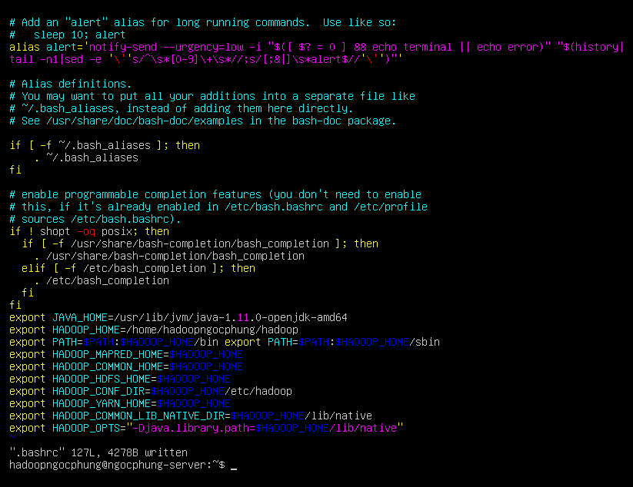
- Soucre file .bashrc
# source ~/.bashrc

7.7 Cấu hình file mapred-site.xml
$ vim hadoop/etc/hadoop/mapred-site.xml
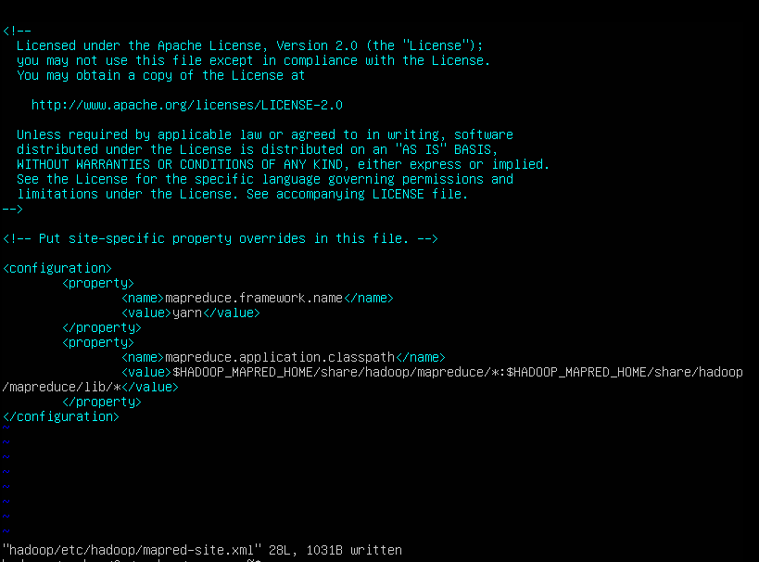

7.8 Cấu hình file yarn-site.xml
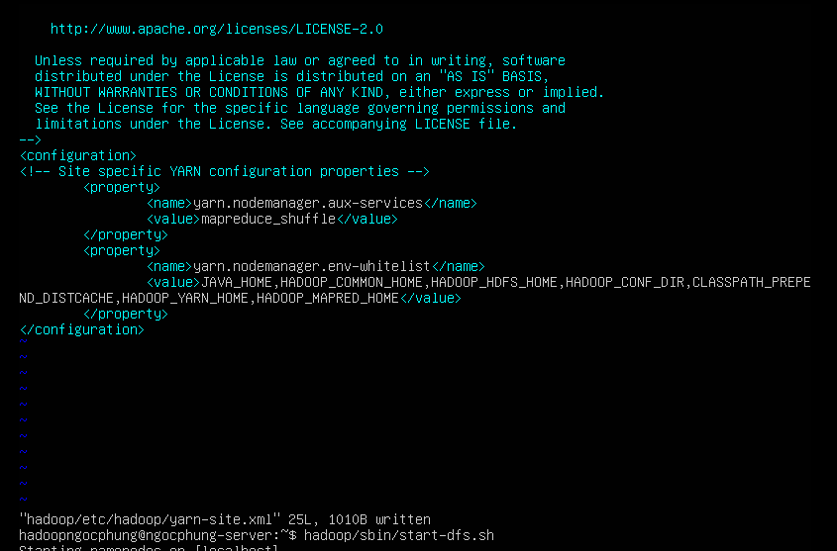

7.9 Chạy lại các daemon
$ hadoop/sbin/start-dfs.sh
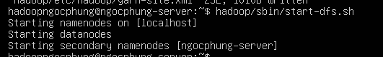
$ hadoop/sbin/start-yarn.sh
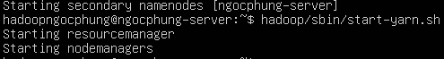
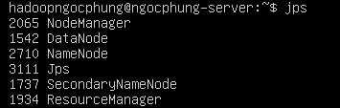

7.10 Chạy lại ví dụ demo trên, xóa các thư mục và tập tin đã tạo lúc trước (nếu có)
$ rm -rf output
$ ~/hadoop/bin/hdfs dfs -rm -r /user
Tạo lại các thư mục cần thiết
$ ~/hadoop/bin/hdfs dfs -mkdir /user
$ ~/hadoop/bin/hdfs dfs -mkdir /user/hadoopngocphung
$ ~/hadoop/bin/hdfs dfs -mkdir /user/hadoopngocphung/input
Copy các file .xml vào hệ thống file phân tán
$ ~/hadoop/bin/hdfs dfs -put hadoop/etc/hadoop/*.xml /user/hadoopngocphung/input
Hiển thị kết quả phù hợp với biểu thức chính quy
$ ~/hadoop/bin/hadoop jar hadoop/share/hadoop/mapreduce/hadoop-mapreduce-examples-3.3.6.jar grep input output ‘dfs[a-z.]+’
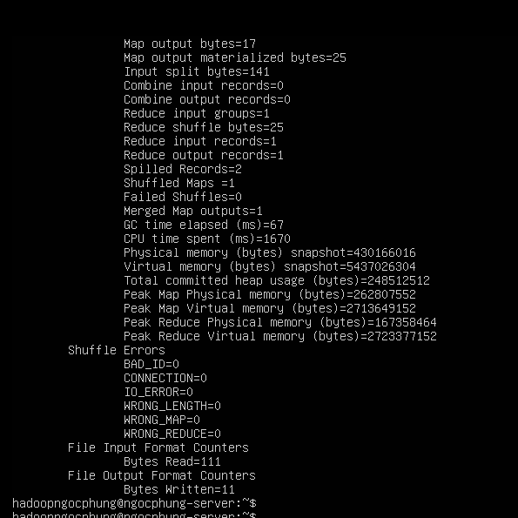
Copy kết quả từ hệ thống file phân tán ra thư mục bên ngoài
$ ~/hadoop/bin/hdfs dfs -get output/ output
$ cat output/*

Khi muốn dừng các daemon thì chạy lệnh sau
$ hadoop/sbin/stop-dfs.sh
$ hadoop/sbin/stop-yarn.sh
